АДМИНИСТРАЦИЯ АНТИПИНСКОГО СЕЛЬСОВЕТА
ТОГУЛЬСКОГО РАЙОНА АЛТАЙСКОГО КРАЯ

П О С Т А Н О В Л Е Н И Е

29.12.2014 № 60 с. Антипино

Об утверждении схемы теплоснабжения муниципального образования Антипинский сельсовет Тогульского района Алтайского края с автономными отопительными системами

В соответствии с п.6 ч.1 статьи 6 Федерального закона от 27.07.2010 № 190-ФЗ «О теплоснабжении», п.4 статьи 14 Федерального Закона № 131-ФЗ «Об общих принципах организации местного самоуправления в Российской Федерации», п.4 статьи 3 Устава муниципального образования Антипинский сельсовет Тогульского района Алтайского края и в целях обеспечения качественного и надежного теплоснабжения жителей, проживающих на территории Антипинского сельсовета ПОСТАНОВЛЯЮ:

- Утвердить схему теплоснабжения муниципального образования Антипинский сельсовет Тогульского района Алтайского края с автономными отопительными системами (приложение 1).
- Разместить настоящее постановление на официальном сайте Тогульского района.
- Контроль за исполнением настоящего постановления оставляю за собой.

Глава Администрации сельсовета А.Ю. Воробьев

УТВЕРЖДЕНА постановлением Администрации Антипинского сельсовета от 29.12.2014 № 60

С Х Е М А
ТЕПЛОСНАБЖЕНИЯ
МУНИЦИПАЛЬНОГО ОБРАЗОВАНИЯ АНТИПИНСКИЙ СЕЛЬСОВЕТ ТОГУЛЬСКОГО РАЙОНА АЛТАЙСКОГО КРАЯ С АВТОНОМНЫМИ ОТОПИТЕЛЬНЫМИ СИСТЕМАМИ
ДО 2033 ГОДА

с. Антипино, 2014 г.
ВВЕДЕНИЕ
Схема теплоснабжения муниципального образования Антипинский сельсовет Тогульского района Алтайского края с автономными отопительными системами на период до 2033 года разработана на основании следующих документов:
- технического задания, утвержденного Постановлением главы Администрации сельсовета;
- Генерального плана сельсовета;
- Программы социально-экономического развития сельсовета на 2013-2017 годы;
- Федерального закона РФ от 27 июля 2010 № 190-Ф3 «О теплоснабжении»;
- Федерального закона РФ от 30 декабря 2004 № 210-ФЗ «Об основах регулирования тарифов организаций коммунального комплекса»;
- «Правил определения и предоставления технических условий подключения объекта капитального строительства к сетям инженерно-технического обеспечения», утвержденных постановлением Правительства РФ от 13.02.2006 № 83.
- Паспорт схемы
Наименование: Схема теплоснабжения муниципального образования Антипинский сельсовет Тогульского района Алтайского края с автономными отопительными системами на 2014-2033 годы.
Заказчик проекта: Администрация Антипинского сельсовета Тогульского района Алтайского края.
Местонахождение проекта: Россия, Алтайский край, Тогульский район, Антипинский сельсовет.
Нормативно-правовая база для разработки схемы:
- Федеральный закон РФ от 27 июля 2010 № 190-Ф3 «О теплоснабжении»;
- Федеральный закон РФ от 30 декабря 2004 года № 210-ФЗ «Об основах регулирования тарифов организаций коммунального комплекса»;
- Приказ Министерства регионального развития Российской Федерации от 6 мая 2011 года № 204 «О разработке программ комплексного развития систем коммунальной инфраструктуры муниципальных образований»;
- Приложение к приказу Министерства регионального развития РФ от 6 мая 2011 г. № 204 «Методические рекомендации по разработке программ комплексного развития систем коммунальной инфраструктуры муниципальных образований».

- Общие сведения о муниципальном образовании Антипинский сельсовет Тогульского района Алтайского края
Муниципальное образование расположено в восточной части Алтайского края, в предгорьях Салаира, южной части Тогульского района. В границах сельсовета находятся три сельских населённых пункта: с. Антипино, с. Бураново, с. Колонково. Административным центром сельсовета является село Антипино, которое расположено на расстоянии 35 км от районного центра с. Тогул, 102 км от ближайшей железнодорожной станции г. Бийск, 108 км от железнодорожной станции г. Заринск. Расстояние до краевого центра г. Барнаул составляет 200 км, связь с которым осуществляется по дороге с асфальто-бетонным покрытием.
Удаленность населенных пунктов от райцентра с. Тогул составляет: с. Антипино – 35 км, с. Колонково – 18 км, с. Бураново – 45 км. Удаленность населенных пунктов от центра сельсовета до населенного пункта входящего в его состав составляет: от с. Бураново до с. Антипино – 10 км (гравийное покрытие); от с. Колонково до с. Антипино – 17 км.
Численность населения Антипинского сельсовета на 01.01.2014 составила 2042 человек, в т.ч. с. Антипино – 1561, с. Колонково – 292, с. Бураново – 189. Число наличных хозяйств составляет – 712, в т.ч. с. Антипино – 538, с. Колонково – 99, с. Бураново - 75.
Муниципальное образование расположено в лесостепной зоне, Бийско-Чумышской подзоне, которая характеризуется резко-континентальным климатом. Средняя годовая температура воздуха +0,5 град, абсолютный минимум -50 град., абсолютный максимум +37 град. Среднегодовое количество осадков 625 мм, высота снежного покрова 40 см. Нормативная глубина промерзания грунтов 1,9-2,3м. Господствующие ветры юго-западные, юго-восточные. Грунтами, несущими основания зданий и сооружений являются супеси и суглинки. Уровень грунтовых вод расположен на глубине 1,65-7,0м от поверхности земли. Почвенный покров территории представлен, главным образом, аллювиально-луговыми почвами – 45%, черноземами выщелоченными – 45%. Общая площадь сельсовета – 30776 гектаров земли, из которых сельскохозяйственные угодья занимают 24376 гектаров, в том числе пашни 19667 гектара. Прочие земли занимают площадь 6060 гектаров. По территории сельсовета протекает река Чумыш в которую впадают речка Солоновка и ручей Зайчиха. На территории сельсовета расположены озеро Маяк, Долгое, Круглое, Черное, Бердюга и др., пруд «Ульяновский», много стариц, болот, кустарников и урочищ. Из древесной растительности в основном произрастает береза, осина, тополь, ива плакучая. Кустарники представлены черемухой, боярышником, кленом, калиной, шиповником и пр. Естественный травостой включает в себя смесь из десятков видов трав, в котором преобладают злаковые – в основном костер, крестоцветные и бобовые.

- Показатели перспективного спроса на тепловую энергию (мощность) и теплоноситель в установленных границах территории Антипинского сельсовета
СУЩЕСТВУЮЩЕЕ СОСТОЯНИЕ
В настоящее время теплоснабжение общественной застройки и жилого сектора Антипинского сельсовета осуществляется от автономных отопительных систем. Частный сектор отапливается печами с использованием твердого либо жидкого топлива и электрических котлов.
Объекты социальной сферы, а именно: здание Антипинской средней школы, Антипинского детского сада «Ромашка», Антипинской врачебной амбулатории, Бурановской и Колонковской основных школ, Бурановского сельского клуба отапливается автономно от твердотопливных котлов. Администрация сельсовета, Антипинский и Колонковский сельские клубы отапливаются автономными отопительными системами (печное отопление).
Теплоснабжение производственных предприятий осуществляется от собственных котельных, размещенных на территориях предприятий.
Отопление объектов торговли, прочих учреждений и организаций, расположенных на территории сельсовета, осуществляется от печей и электрокотлов.
Индивидуальное отопление осуществляется от теплоснабжающих устройств без потерь при передаче, так как нет внешних систем транспортировки тепла. Поэтому потребление тепла при теплоснабжении от индивидуальных установок можно равно его производству.
На основании данных сайтов компаний производителей оборудования, технических паспортов устройств характеристика индивидуальных теплогенерирующих установок имеет следующий вид:
Таблица
Вид топлива | Средний КПД теплогенерирующих установок | Теплотворная способность топлива, Гкал/ед.
Уголь каменный, т | 0,72 | 4,90
Дрова | 0,68 | 2,00

Полная либо частичная централизация теплоснабжения в населенных пунктах сельсовета экономически нецелесообразна.
На территории Антипинского сельсовета бесхозяйные тепловые сети отсутствуют.

ПЛАН-СХЕМА с. Антипино

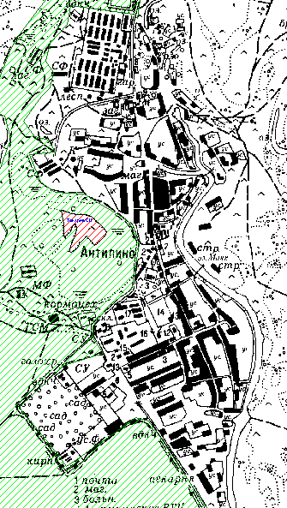

ПЛАН-СХЕМА с. Бураново

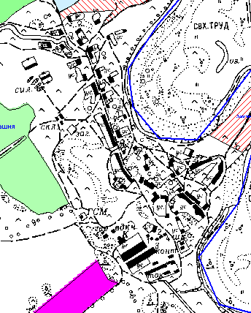

ПЛАН-СХЕМА с. Колонково

